**HỌC VIỆN CÔNG NGHỆ BƯU CHÍNH VIỄN THÔNG**

**KHOA CÔNG NGHỆ THÔNG TIN I**

**BỘ MÔN HỆ THỐNG THÔNG TIN**



**BÁO CÁO BÀI TẬP LỚN**

**HỌC PHẦN LẬP TRÌNH MẠNG**

**Đề tài: “Xây dựng game sắp xếp thứ tự”**

|  |  |
| --- | --- |
| **Giảng viên hướng dẫn** | **: Nguyễn Hoàng Anh** |
| **Họ và tên sinh viên** | **: Ngọ Văn Trọng** |
| **Mã sinh viên** | **: B21DCCN726** |
| **Nhóm** | **: 14 - Lớp N01** |
|  |  |

***Hà Nội – 11/2024***

# LỜI CẢM ƠN

     Nhóm chúng em xin gửi lời cảm ơn chân thành đến thầy vì đã luôn sát sao, tận huyết trong quá trình giảng dạy, cho chúng em có nhiều cơ hội để tìm hiểu, thể hiện kiến thức và nhận ra được khoảng trống tri thức, ưu và nhược điểm của bản thân. Ngoài ra thầy còn giúp chúng em có cái nhìn sâu sắc, rộng mở hơn về lĩnh vực lập trình mạng nói riêng, lập trình nói chung, gọi mở ra nhiều con đường, định hướng cho bản thân sau này.

                                      Hà Nội, ngày 18 tháng 10 năm 2024

**Đại diện nhóm**

                                                                              Ngọ Văn Trọng

# **Chương 1: Giới thiệu về đề tài.**

## **Tổng quan về đề tài và các chức năng chính trong hệ thống.**

### Tổng quan về đề tài.

Đề tài đề cập đến việc xây dựng một chương trình Game theo hệ thống Client - Server và giao thức mạng TCP trên nền tảng ngôn ngữ lập trình Java.

   Chương trình Game yêu cầu người chơi sắp xếp các con số theo thứ tự trong khoảng thời gian nhất định, người nào sắp xếp đúng hoặc sắp xếp trong khoảng thời gian ít hơn với số lần thao tác ít hơn thì người đó thắng. Ngoài ra còn cho phép người chơi thực hiện trò chuyện online với nhau, xem thông tin của nhau, bảng xếp hạng và lịch sử đấu.

### Luật chơi cụ thể:

- Người chơi có thể gửi lời mời chơi game đến nhau.

* Hai người sẽ đồng ý chơi( hoặc cũng có thể từ chối) , giao diện sẽ đưa 2 người vào sảnh.
* Lúc đó 2 người sẽ xem luật của trận đấu ở sảnh, người mời mới có quyền khởi động trận đấu.
* Server sẽ random ngẫu nhiên một dãy số theo độ dài là 10, trong thời gian 20 giây, người sắp xếp đúng sẽ thắng.
* Trường hợp 2 người cùng sắp xếp đúng, người nào thao tác ít hơn và có thời gian nộp ngắn hơn sẽ thắng. Còn lại sẽ hòa.
* Nếu cả hai người đều không đúng hoặc không nộp, vẫn sẽ hòa.
* Người chơi có thể thoát khỏi trận đấu bất cứ lúc nào, nhưng sẽ bị thua.
* Người thắng thì được 1 điểm, thua được 0 điểm, hòa được 0.5 điểm.
* Hai người có thể chơi lại ngay sau khi kết thúc trận đấu trong 10 giây, tuy nhiên phải có sự đồng ý của cả 2 thì trận đấu mới được chấp nhận.

## II: Phân chia công việc

|  |  |  |
| --- | --- | --- |
| **Thành viên** | **Vị trí** | **Nhiệm vụ** |
| **Ngọ Văn Trọng** | **Server & Client** | **- Phân tích thiết kế hệ thống cho toàn bộ hệ thống.**  **+ Kiến trúc hệ thống.**  **+ Các loại biểu đồ ( UC, lớp, tuần tự )**  **+ Thiết kế, cài đặt, quản trị CSDL toàn hệ thống.**  **- Viết chương trình phía Server.**  **+ Viết chương trình xử lý logic ở server cho tất cả các chức năng trong hệ thống bao gồm ( Đăng ký,đăng nhập, hiển thị thông tin, xem thông tin đối thủ, tạo trận đấu, chơi game, chat online, xem bảng xếp hạng, lịch sử đấu) .**  **+ Viết giao diện phía server để quản lý tất cả thông tin, tất cả Client.**  **- Hỗ trợ việc xử lý logic & giao diện phía Client.**  **+ Đồng tham gia Toàn bộ các chức năng & giao diện ở phía Client như ( game, chat, rank, history, home,infor....)** |
| Vũ Ngọc Sơn | Client | Viết chương trình phía Client .  - Chức năng chat online:  + Xử lý logic chat ở phía Client.  + Thiết kế giao diện chat ở phía Client.  - Chức năng chơi game:  + Xử lý logic chơi game phía Client (nhận, hiển thị dãy số và tương tác người dùng để sắp xếp, nộp lên hệ thống, nhận kết quả) .  + Tạo giao diện game( hiển thị và tương tác dãy số) |
| Nguyễn Như Thiệu | Client | Viết chương trình phía Client  - Chức năng hiển thị bảng xếp hạng, lịch sử đấu, thông tin đối thủ, giao diện chính:  + Hiển thị giao diện chính sau khi đăng nhập.  + Xem thông tin đối thủ, lịch sử đấu, bảng xếp hạng. |
| Nguyễn Viết Quang | Client | Viết chương trình phía Client .  - Chức năng đăng nhập, đăng ký:  +Viết giao diện đăng nhập, đăng ký ở Client.  +Xử lý logic đăng ký đăng nhập ở Client để gửi cho Server. |

# Chương 2: Phân tích chung toàn hệ thống.

## Kiến trúc tổng quan.

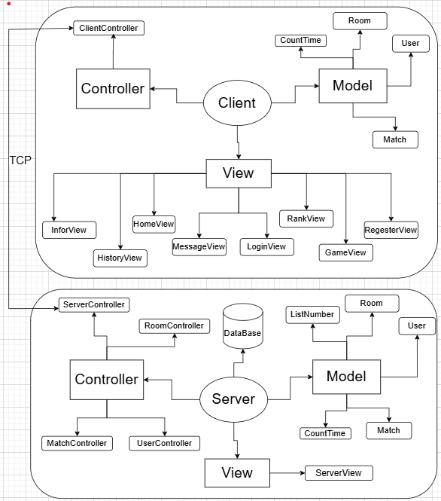

***Hình 1.1*** *Kiến trúc tổng quan hệ thống*

Hệ thống được thiết kế dựa trên hai kiến trúc chính.

Kiến trúc mô hình Client - Server và mô hình MVC, trong đó

- **Server** đảm nhận vai trò định nghĩa các thực thể trong hệ thống, kết nối với Hệ quản trị cơ sở dữ liệu, Nhận yêu cầu từ Client và xử lý các yêu cầu, xử lý các Logic trong hệ thống. Trong đó:

+ **Model của Server**: định nghĩa các đối tượng như Người chơi, trận đấu, phòng, bộ đếm thời gian, dãy số.

+ **Controller của Server**: chứa các logic xử lý các yêu cầu của Client, logic xử lý liên quan đến các đối tượng.

+ **View của Server**: Chứa giao diện để admin có thể theo dõi Log của các Client.

- **Client** đảm nhận vai trò tạo giao diện tương tác trực tiếp với người dùng cuối, xử lý các logic tương tác của người dùng để tạo các yêu cầu đến Server để xử lý, định nghĩa các đối tượng trong hệ thống để nhận từ Server.

+ **Model của Client**: định nghĩa lại các đối tượng để nhận từ Server

+ **Controller của Client**: chứa logic xử lý tương tác của người dùng và gửi yêu cầu/ nhận yêu cầu từ Server

+ **View của Client:** chứa toàn bộ giao diện tương tác với người dùng.

- **Client và Server** giao tiếp với nhau qua giao thức **TCP**.

## Sơ đồ khối các chức năng.

Chức năng cụ thể của hệ thống bao gồm.

**Phía Server :**

- Xử lý yêu cầu **Đăng nhập, Đăng xuất, Đăng ký** từ Client.

- Quản lý thông tin **trận đấu** ( Tạo trận, lưu lịch sử trận đấu,....).

- Quản lý thông tin **phòng đấu** ( Tạo phòng, hủy phòng ) .

- Quản lý **trò chuyện** từ các Client.

- Xử lý yêu cầu và đẩy **bảng xếp hạng** lên Client.

- Xử lý yêu cầu và đẩy **lịch sử đấu** lên Client.

- Xử lý yêu cầu và đẩy **thông tin người chơi** lên Client.

- Xử lý yêu cầu **chơi game** và **tạo dãy số** cho các Client.

- Xử lý yêu cầu **submit** và **tính toán**, trả về **kết quả** cho các Client.

- Xử lý các yêu cầu **lời mời** từ các Client ( **lời mời trò chuyện, chơi game**).

- Xử lý các yêu cầu **tiếp tục/ từ chối** chơi game từ các Client.

**Phía Client :**

- Cho phép người dùng **đăng nhập, đăng ký, đăng xuất**, giao tiếp với server.( gửi dữ liệu đến Server kiểm tra).

- Xem **Thông tin người khác**: Tên người chơi, Tổng số điểm hiện có, và trạng thái (đang chơi hoặc đang online hoặc đang chơi game), số trận thắng, thua, hòa, thời gian trung bình trận thắng.

- Hiển thị **danh sách người chơi** online.

- Hiển thị toàn bộ **thông tin người dùng.**

**- Gửi lời mời** chat và game.

**- Tạo trận đấu và chơi game** thông qua việc mời người chơi hoặc đồng ý chơi lại.

- **Chat online** với nhau thông qua lời mời chat.

- Hiển thị **Bảng xếp hạng:** Mỗi người chơi có thể xem bảng xếp hạng của toàn bộ hệ thống theo tổng số điểm (giảm dần) và số trận thắng, thời gian trung bình thắng.

- Hiển thị **lịch sử trận** đấu theo thời gian bắt đầu: Thông tin về trận đấu ( thời gian bắt đầu, điểm người chơi, người thắng, người thua).

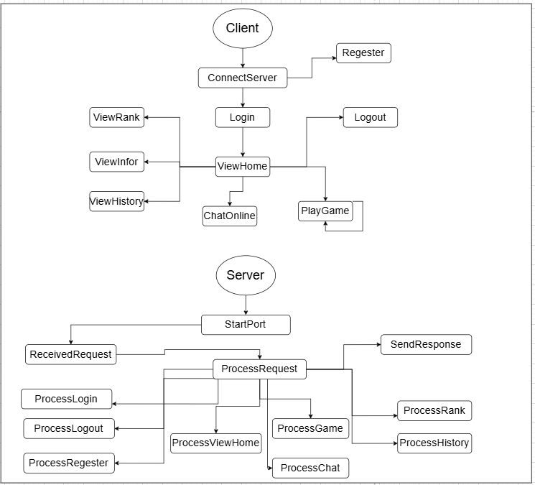

***Hình 1.2*** *Sơ đồ khối các chức năng trong hệ thống*

## Biểu đồ UC Tổng quan.

Đề xuất và mô tả UC.

* Người dùng sau khi kết nối với Server có thể đăng nhập hoặc đăng ký-> Đề xuất UC Login cho đăng nhập. UC Regester cho đăng ký
* Người dùng sau đăng nhập cũng có thể đăng xuất-> đề xuất UC Logout Extend từ UC Login.
* Người dùng sau đăng nhập cũng có thể xem thông tin người khác, bảng xếp hạng và lịch sử trận -> đề xuất UC ViewInfor, ViewRank, ViewHistory và Extend từ UC Login.
* Người dùng sau đăng nhập cũng có thể ấn vào người dùng trực tiếp để tạo bảng trò chuyện online, giao diện bảng chat hiện lên -> đề xuất UC Chat và Extend từ UC Login. UC Chat phải Include từ UC InviteChat bởi phải mời được trước khi chat.
* Người dùng sau khi đăng nhập cũng có thể chơi game với người khác đang online, nếu đối phương đồng ý giao diện tạo trận đấu sẽ hiện ra -> Đề xuất UC PlayGame và Extend từ UC Login., UC PlayGame phải Inlude từ UC InviteGame bởi người chơi phải mời thành công người khác trước khi chơi game.

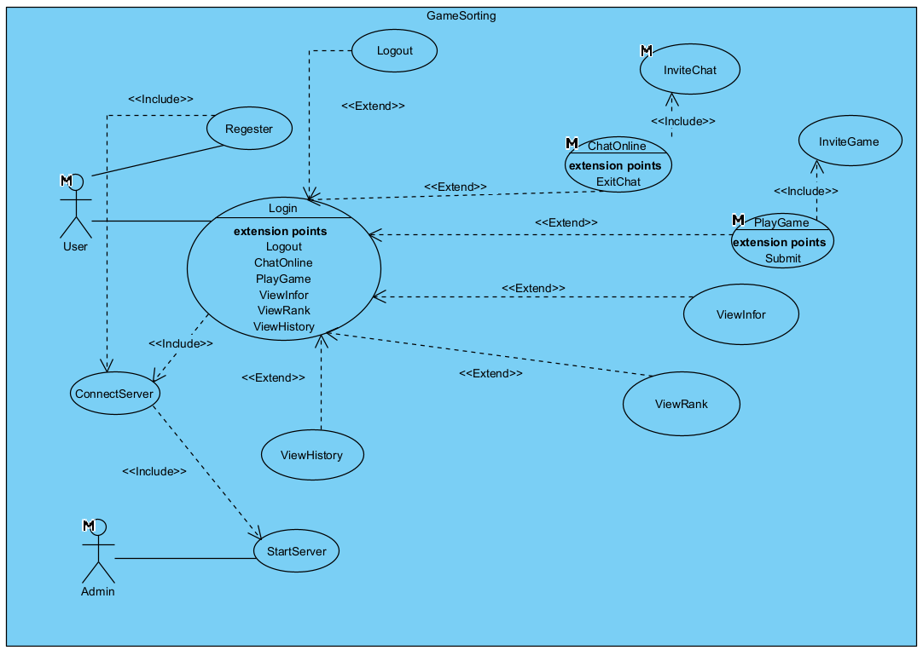

***Hình 1.3:*** *Sơ đồ UseCase tổng quan toàn hệ thống*

# Chương 3: Phân tích Hệ thống cá nhân

## UC chi tiết cho các chức năng.

1. Chức năng chơi game.

Từ những UC đã đề xuất ở biểu đồ UC tổng quan, đề xuất các UC chi tiết cho Module Chơi game như sau:

+ Sau khi người chơi vào trận đấu, họ có thể xem luật chơi, đề xuất UC ViewRule Extend từ UC PlayGame.

+ Sau khi người chơi vào trận đấu, họ có thể nộp kết quả lên hệ thống, đề xuất UC Submit Extend từ UC PlayGame.

+ Sau khi Submit, họ có thể chơi lại hoặc thoát game, đề xuất UC PlayAgain và UC ExitGame Extend từ UC Submit.

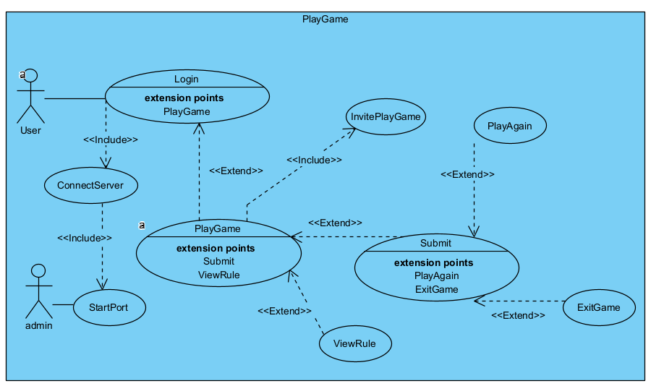

***Hình 3.1*** *Biểu đồ UC chi tiết cho Module chơi game.*

1. Chức năng chat online.

Từ những UC đã đề xuất ở biểu đồ UC tổng quan, đề xuất các UC chi tiết cho Module ChatOnline như sau:

+ Sau khi người chơi vào đoạn chat, họ có thể gửi thông điệp, đề xuất UC SendMessage Extend từ UC ChatOnline.

+ Sau khi người chơi vào đoạn chat, họ có thể thoát chat, đề xuất UC ExitChat Extend từ UC PlayGame.

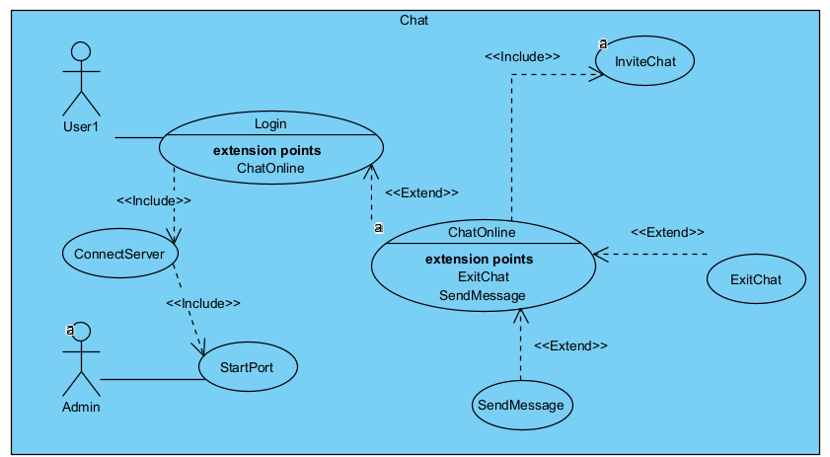

***Hình 3.2*** *Biểu đồ UC chi tiết cho Module trò chuyện Online.*

1. Những chức năng khác.

Tất cả những tính năng còn lại như Đăng ký, đăng nhập, Xem lịch sử đấu, xem bảng xếp hạng, xem thông tin đối thủ chỉ đơn thuần là xem hoặc điền Form, vì vậy UC chi tiết chỉ nằm ở mức mà UC tổng quan đã vẽ, vì vậy em không vẽ lại ở đây nữa.

## Biểu đồ lớp cho các chức năng.

### Chức năng đăng nhập, đăng ký, Xem bảng xếp hạng, xem thông tin đối thủ ở phía Server.

Đây là những chức năng đều có chung UserController và User, luồng cũng tương tự nhau nên em gộp nó vào một Sơ đồ

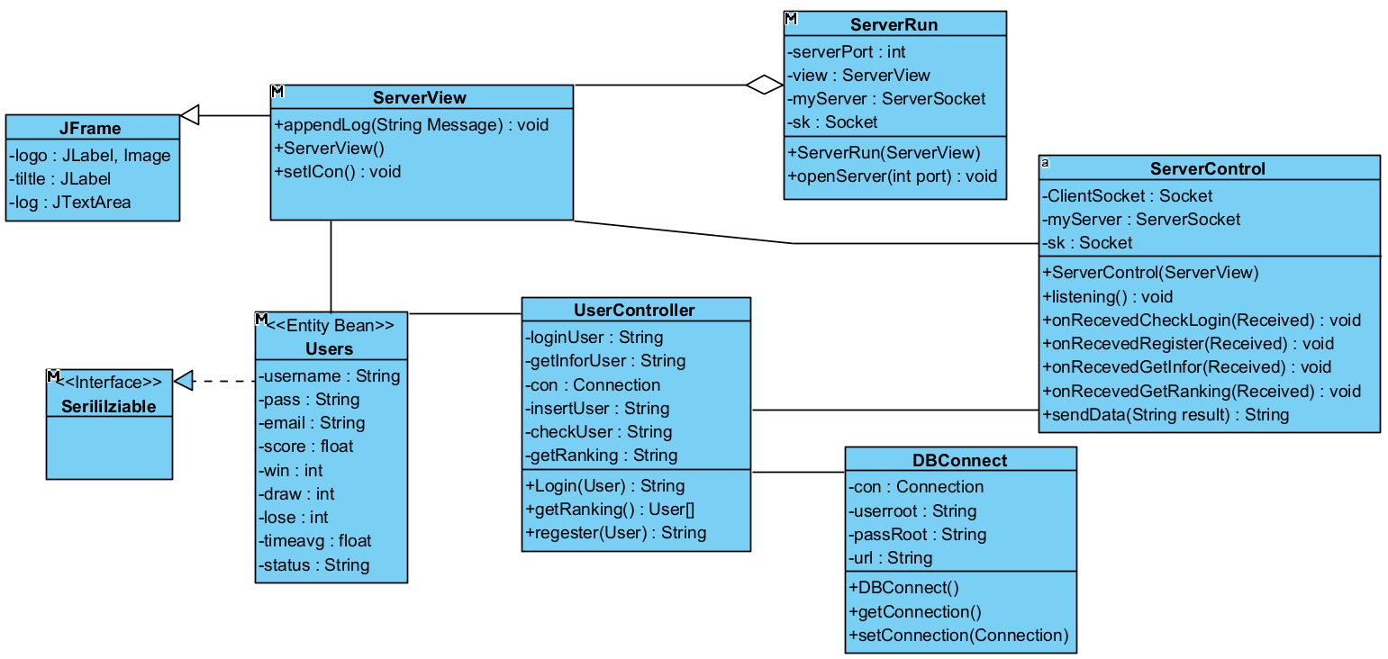

***Hình 3.3*** *Biểu đồ lớp cho chức năng đăng nhập, đăng ký, xem thông tin người dùng, xem bảng xếp hạng.*

### Chức năng xem lịch sử đấu ở Server.

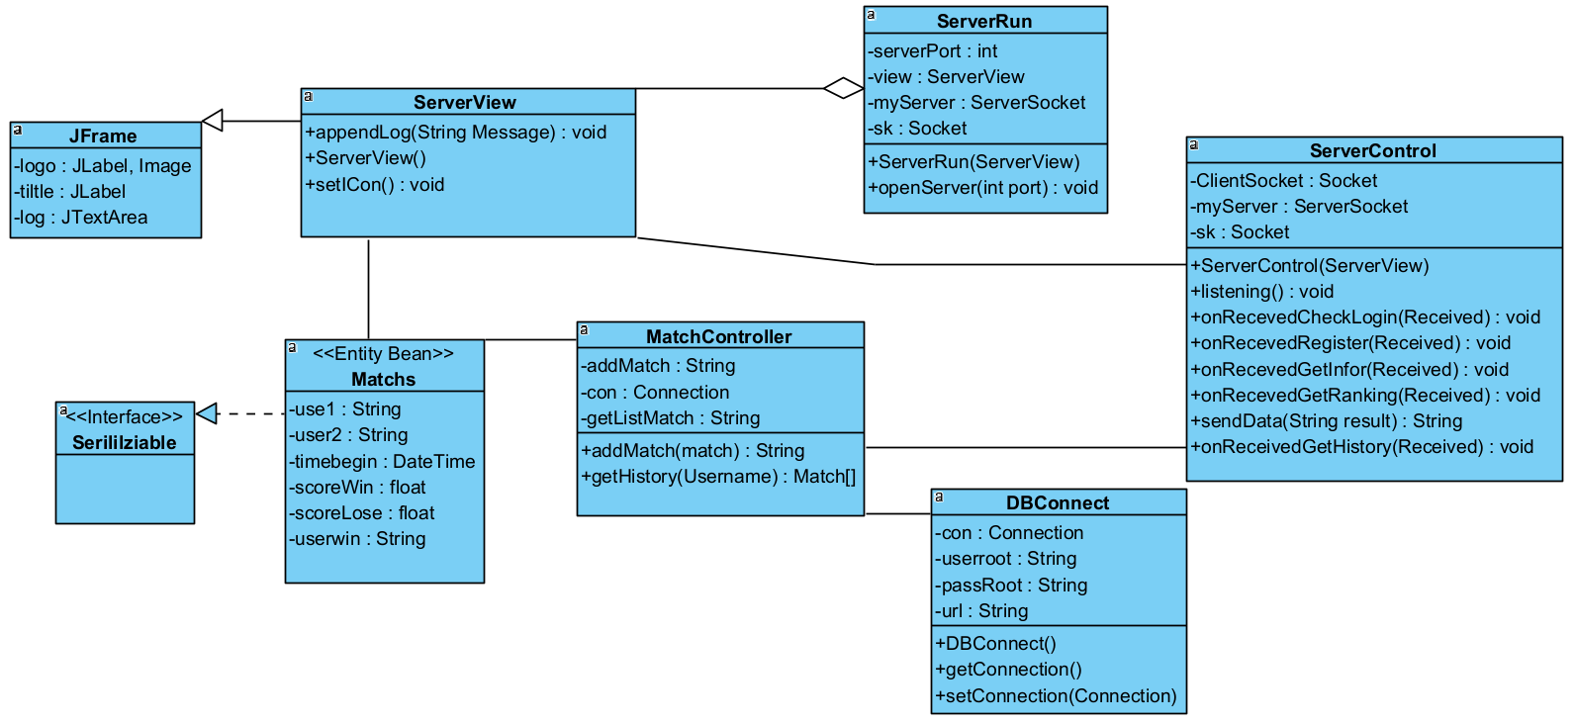

### Chức năng chat ở phía Server.

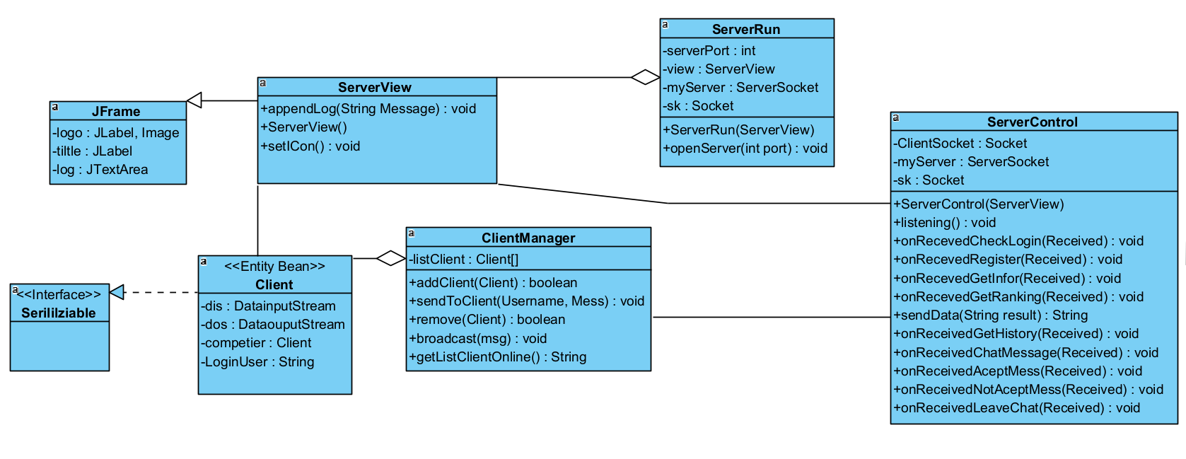

### Chức năng Chơi game phía Server.

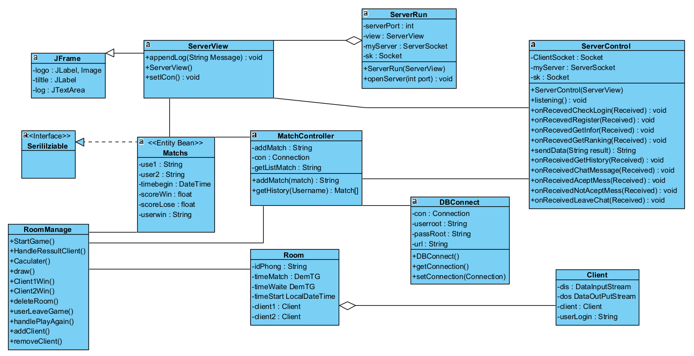

## Biểu đồ tuần tự cho các chức năng.

### Chức năng chơi game.

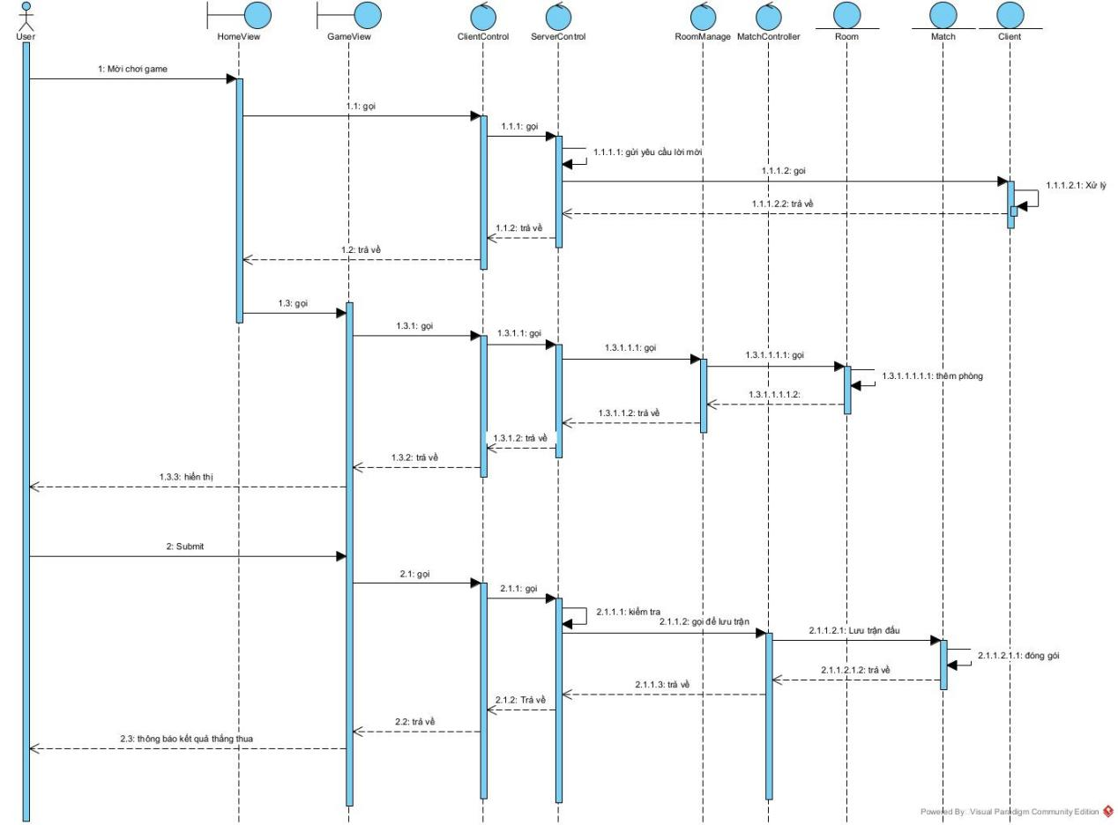

### Chức năng chat.

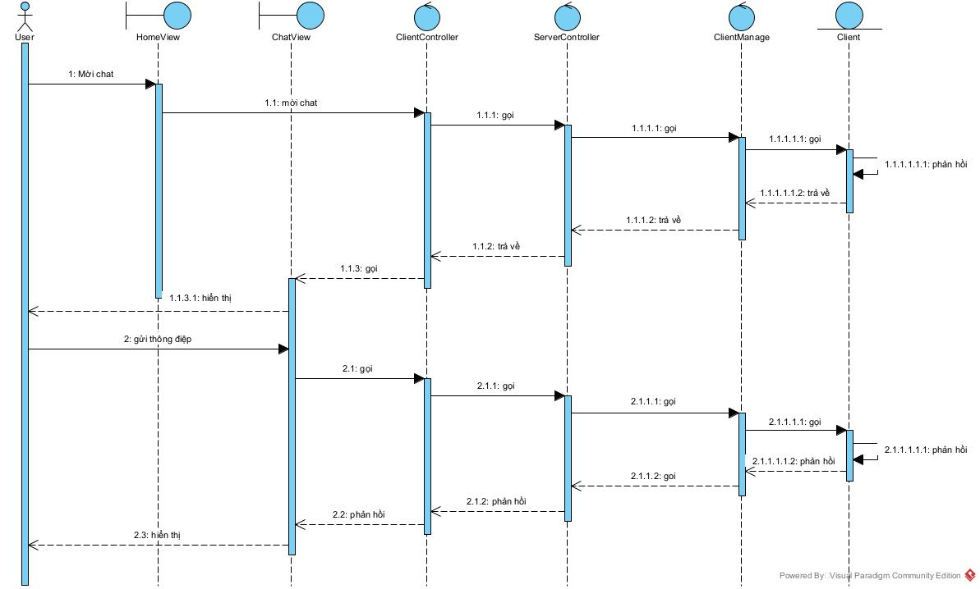

### Chức năng đăng ký, đăng nhập.

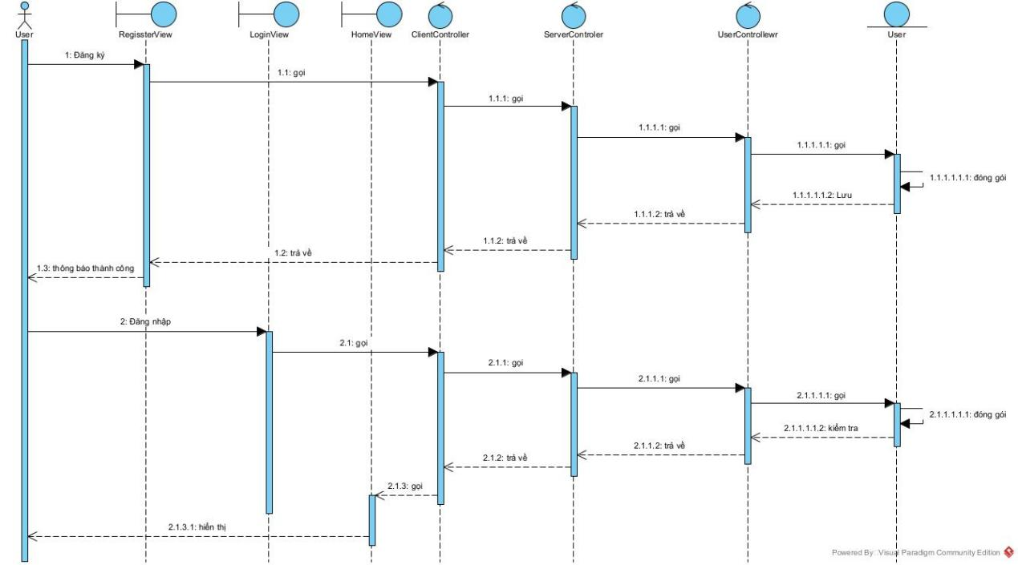

### Chức năng xem bảng lịch sử đấu, bảng xếp hạng và thông tin đối thủ.

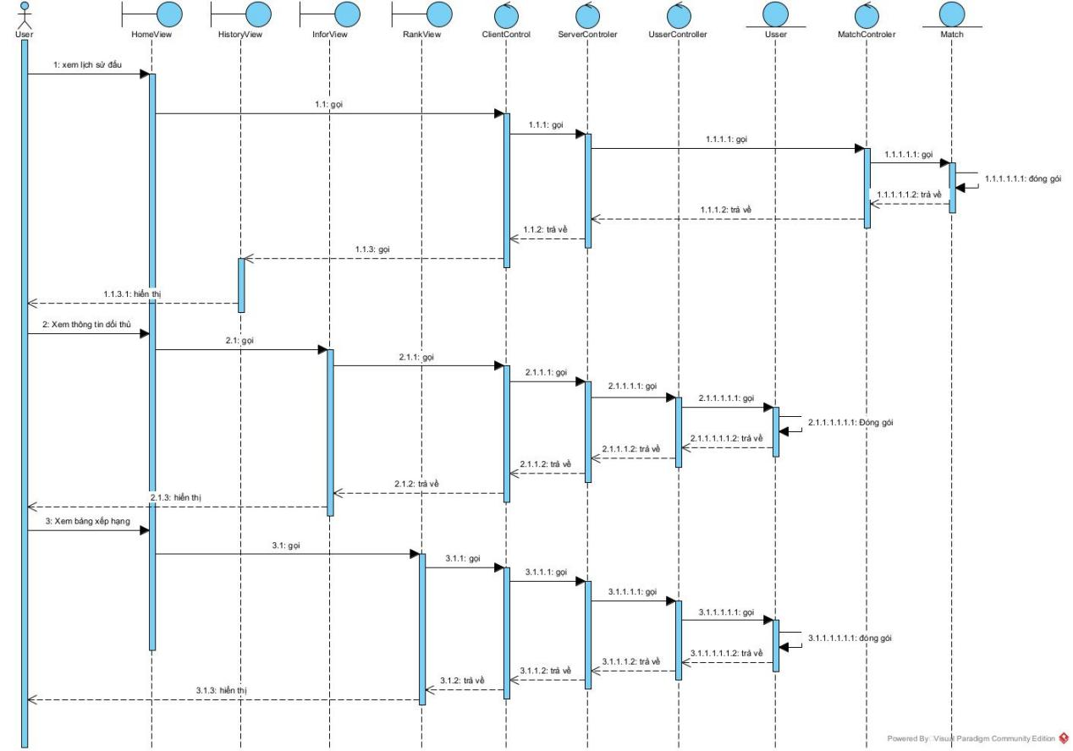

## Sơ đồ thực thể quan hệ ( ERD).

### **1.Xác định các thực thể:**

**-** Người dùng ( User), Trận đấu( Match) .

### **2.Xác định quan hệ.**

- 1 Người dùng có thể tham gia nhiều trận đấu.

- 1 Trận đấu phải chứa 2 người chơi.

### 3.**Xác đinh các thuộc tính.**

**User:**

id( khóa chính): mã người dùng

Username: tên người dùng

Pass: Mật khẩu

Point: Tổng điểm

Win: Số trận thắng.

Draw: Số trận hòa.

Lose: Số trận thua

Status: Trạng thái:online,offline,đang chơi.

**Match**: id(Khóa chính) : Mã trận

user1: Người chơi 1

user2; Người chơi 2

userWin: Người thắng

point_win: Điểm người thắng

point_loss: Điểm người thua

time_begin: Thời gian bắt đầu

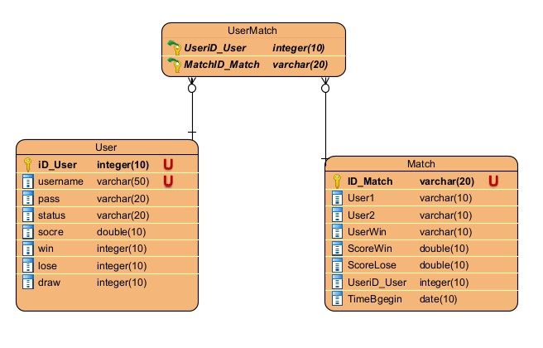

# Chương 4: Kết quả hệ thống.

1. Giao diện phía Server.

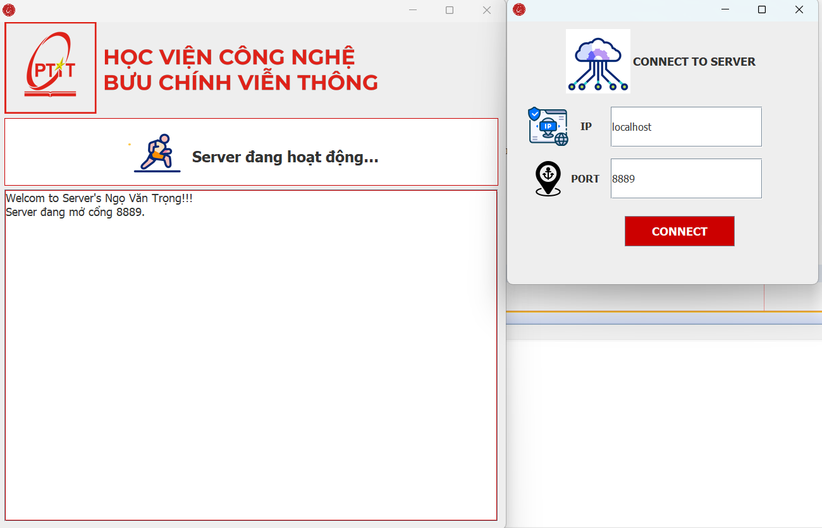

1. Giao diện đăng ký, đăng nhập.

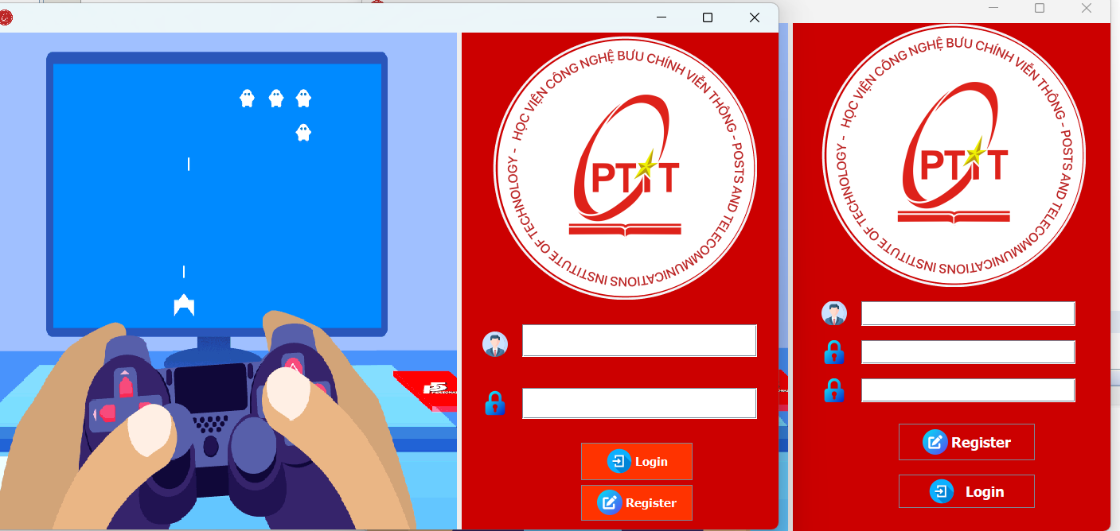

1. Giao diện Trang chủ.

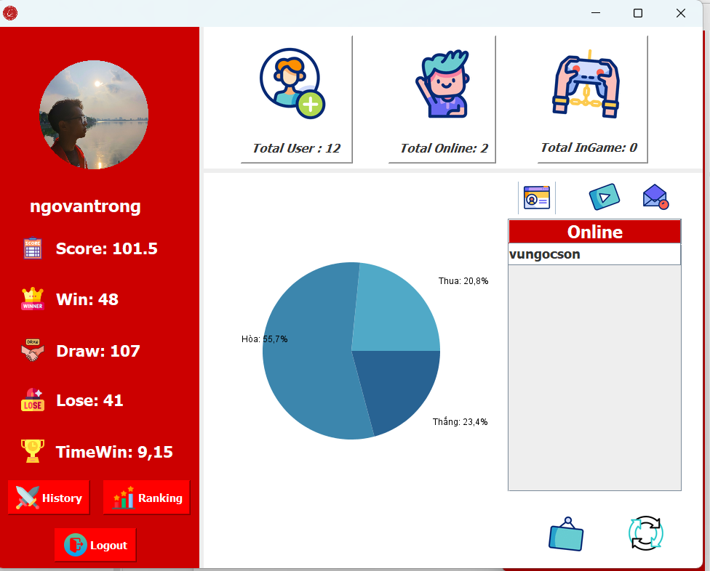

1. Giao diện chơi game.

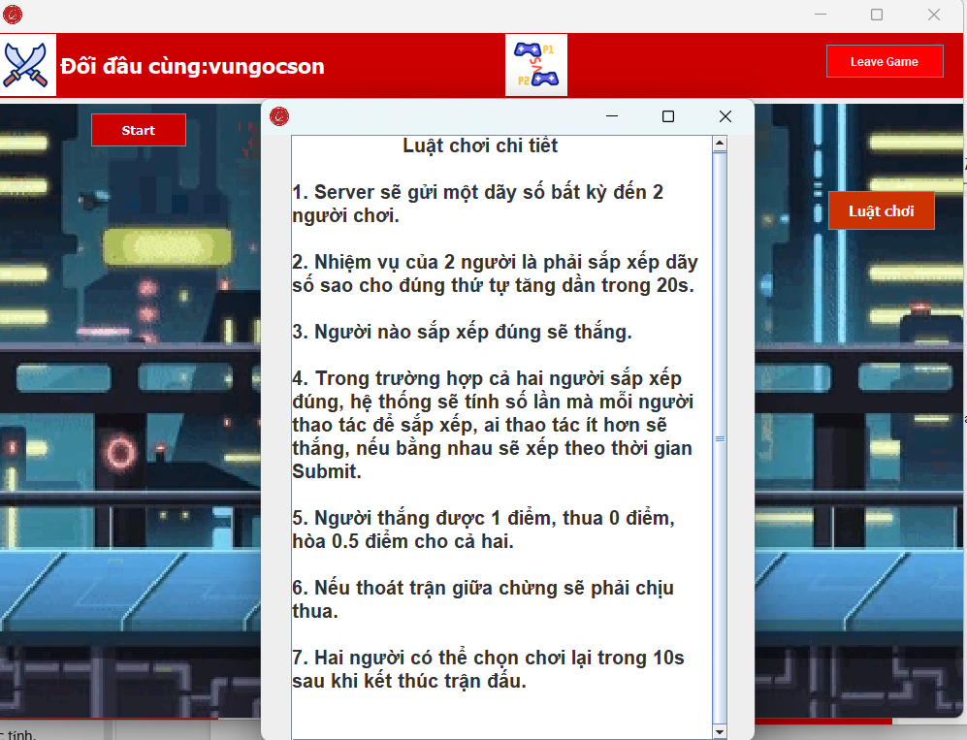

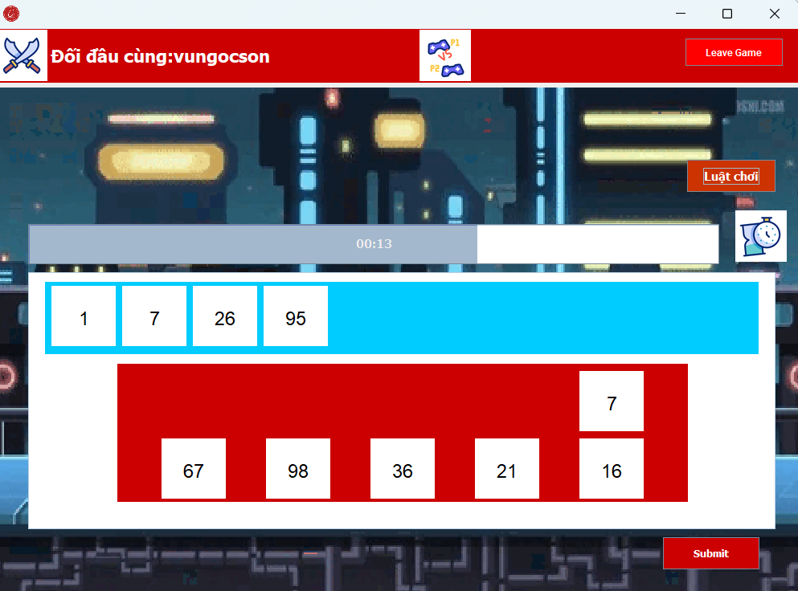

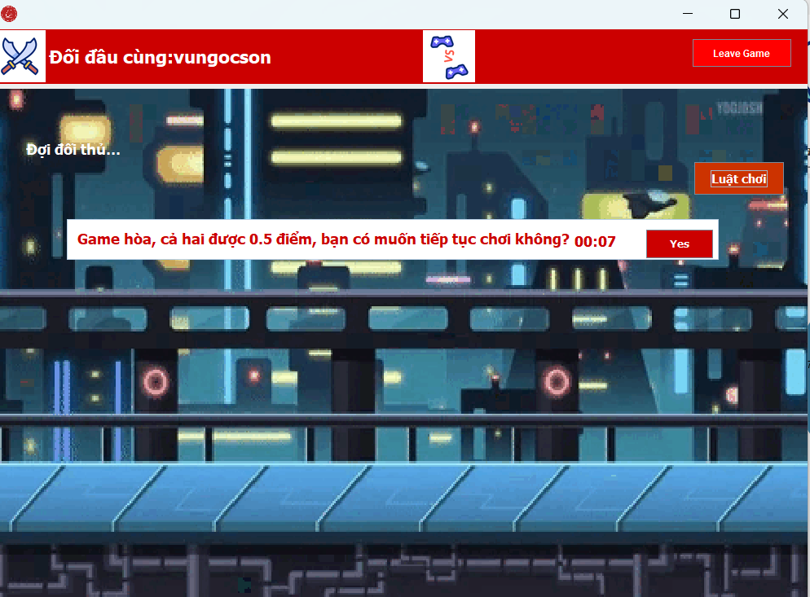

1. Giao diện Chat.

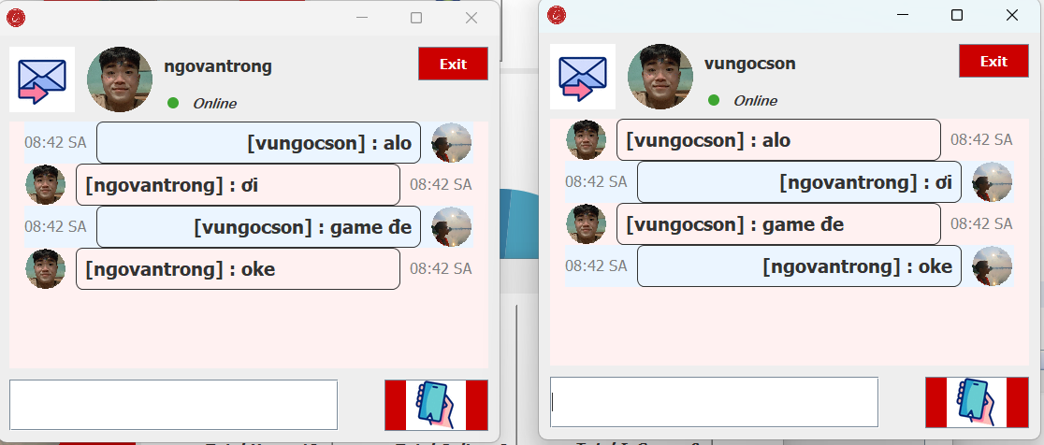

1. Giao diện xem thông tin đối thủ.

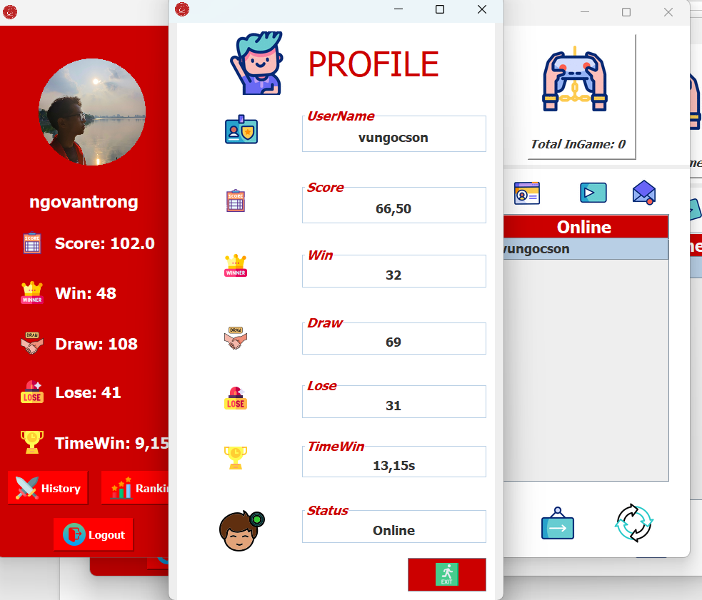

1. Giao diện xem lịch sử đấu.

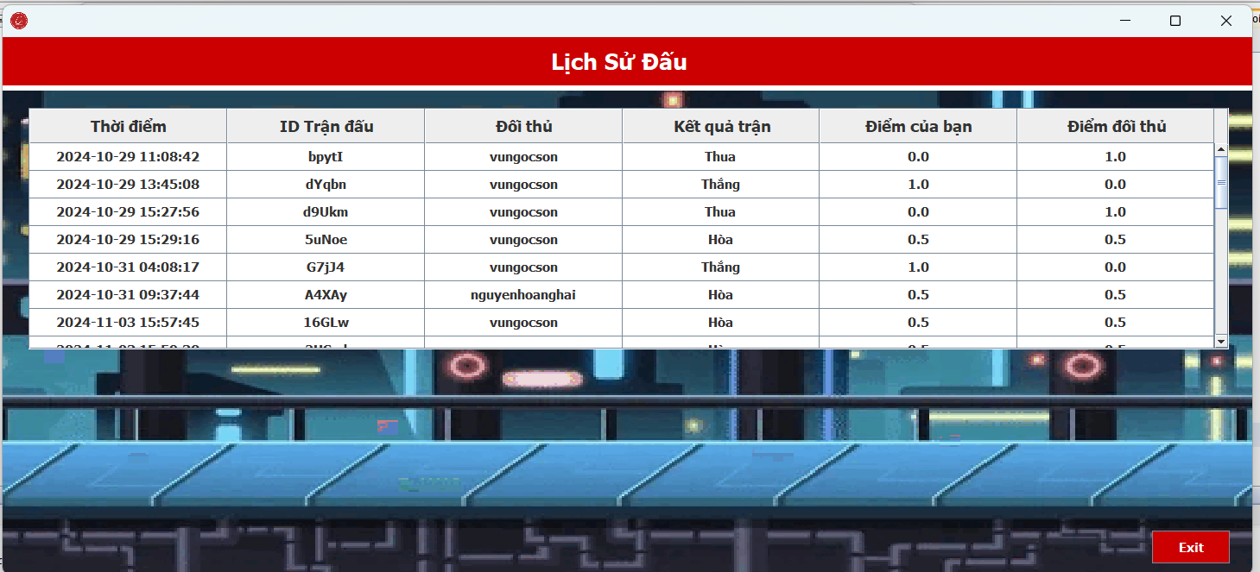

1. Giao diện xem bảng xếp hạng.

